**Саакянц Артур 3ИП-1-22**

**Лабораторная работа 6**

**Вариант 1**

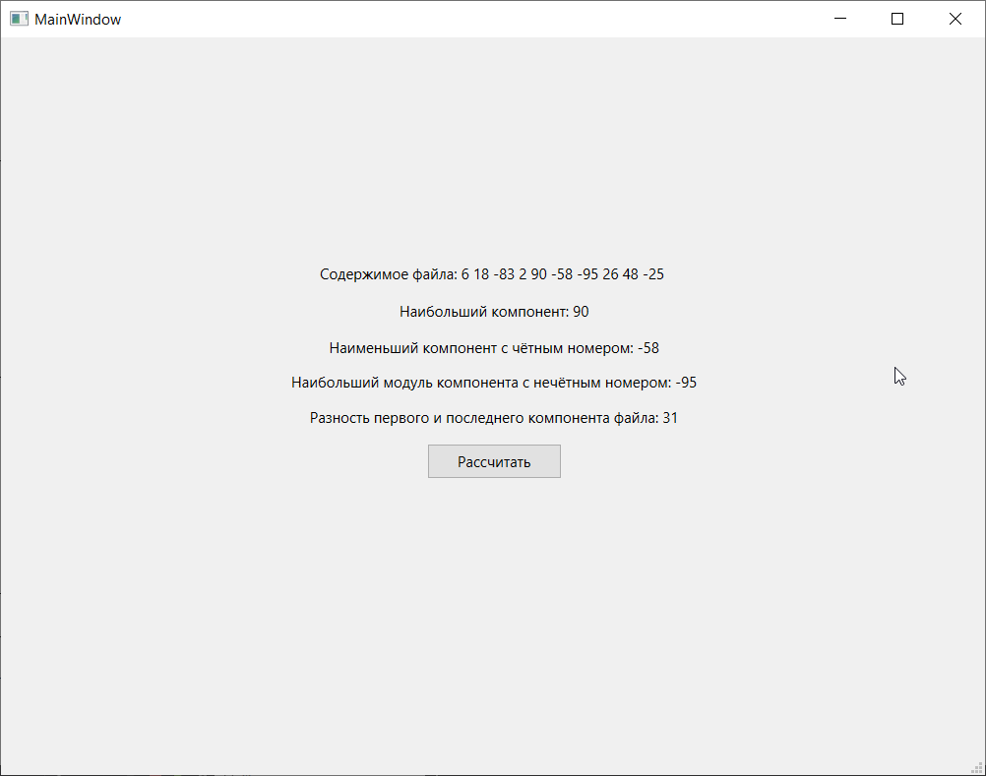

Рис. 1 Работа программы

Код программы:

#include "mainwindow.h"

#include "ui_mainwindow.h"

#include <QFile>

MainWindow::MainWindow(QWidget *parent)

: QMainWindow(parent)

, ui(new Ui::MainWindow)

{

ui->setupUi(this);

}

MainWindow::~MainWindow()

{

delete ui;

}

void MainWindow::on_pushButton_clicked()

{

QFile myFile ("C:/Users/f1.txt");

if (!myFile.exists())

{

ui -> label -> setText("Ошибка, файл не найден");

}

if (!myFile.open(QIODevice::ReadOnly))

{

ui -> label -> setText("Ошибка, файл нельзя открыть для чтения");

}

QTextStream stream(&myFile);

QString buffer = stream.readAll();

QStringList split = buffer.split(" ");

QList <int> lst;

QString res = "Содержимое файла: ";

QString res1 = "Наибольший компонент: ";

QString res2 = "Наименьший компонент с чётным номером: ";

QString res3 = "Наибольший модуль компонента с нечётным номером: ";

QString res4 = "Разность первого и последнего компонента файла: ";

for (int i = 0; i < split.length(); i++)

{

lst.append(split[i].toInt());

}

for (int i = 0; i < lst.length(); i++)

{

res += QString::number(lst[i]) + " ";

}

ui -> label -> setText(res);

int max = -100;

for (int i = 0; i < lst.length(); i++)

{

if (lst[i] > max)

{

max = lst[i];

}

}

ui -> label_2 -> setText(res1 += QString::number(max));

int min_even = 100;

for (int i = 1; i < lst.length(); i+=2)

{

if (lst[i] < min_even)

{

min_even = lst[i];

}

}

ui -> label_3 -> setText(res2 += QString::number(min_even));

int max_odd = 0;

for (int i = 0; i < lst.length(); i+=2)

{

if (abs(lst[i]) > abs(max_odd))

{

max_odd = lst[i];

}

}

ui -> label_4 -> setText(res3 += QString::number(max_odd));

ui -> label_5 -> setText(res4 += QString::number(lst[0] - lst[lst.length() - 1]));

myFile.close();

}

**Вариант 2**

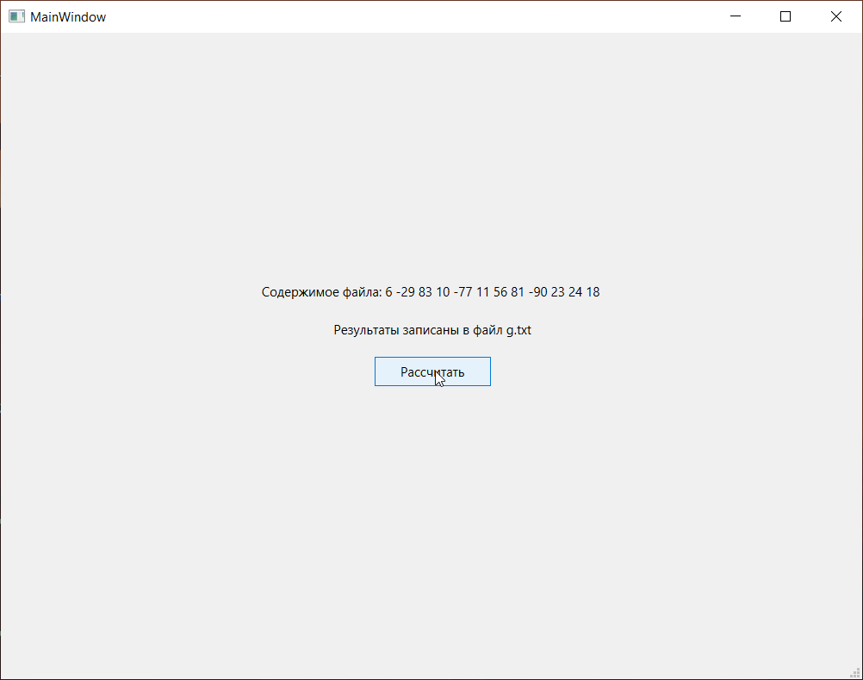

Рис. 2 Работа программы



Рис. 3 Содержимое текстового файла g.txt

Код программы:

#include "mainwindow.h"

#include "ui_mainwindow.h"

#include <QFile>

MainWindow::MainWindow(QWidget *parent)

: QMainWindow(parent)

, ui(new Ui::MainWindow)

{

ui->setupUi(this);

}

MainWindow::~MainWindow()

{

delete ui;

}

void MainWindow::on_pushButton_clicked()

{

QFile myFile ("C:/Files/f2.txt");

if (!myFile.exists())

{

ui -> label -> setText("Ошибка, файл не найден");

}

if (!myFile.open(QIODevice::ReadOnly))

{

ui -> label -> setText("Ошибка, файл нельзя открыть для чтения");

}

QFile myFile1 ("C:/Files/g.txt");

if (!myFile1.exists())

{

ui -> label -> setText("Ошибка, файл не найден");

}

if (!myFile1.open(QIODevice::WriteOnly))

{

ui -> label -> setText("Ошибка, файл нельзя открыть для записи");

}

QTextStream stream(&myFile);

QString buffer = stream.readAll();

QStringList split = buffer.split(" ");

QList <int> lst;

QString res = "Содержимое файла: ";

for (int i = 0; i < split.length(); i++)

{

lst.append(split[i].toInt());

}

for (int i = 0; i < lst.length(); i++)

{

res += QString::number(lst[i]) + " ";

}

ui -> label -> setText(res);

QList <int> maxnums;

QString finalres;

for (int i = 0; i < lst.length() / 5; i++)

{

int max = -100;

for (int j = 0; j < 5; j++)

{

if (lst[j + (i * 5)] > max)

{

max = lst[j + (i * 5)];

}

}

finalres += "Максимальное число из группы номер " + QString::number(i + 1) + ": " + QString::number(max) + "\n";

maxnums.append(max);

}

if (lst.length() % 5 != 0)

{

int max = -100;

for (int i = 0; i < (lst.length() - (maxnums.length() * 5)); i++)

{

if (lst[i + (maxnums.length() * 5)] > max)

{

max = lst[i + (maxnums.length() * 5)];

}

}

finalres += "Максимальное число из последней неполной группы: " + QString::number(max);

}

QTextStream stream1(&myFile1);

stream1 << finalres;

ui -> label_2 -> setText("Результаты записаны в файл g.txt");

myFile.close();

myFile1.close();

}